Федеральное государственное автономное образовательное учреждение высшего образования
«Национальный исследовательский университет ИТМО»
Факультет программной инженерии и компьютерной техники
Дисциплина: «Математический анализ»

Отчёт
По расчётно-графической работе №2
««Производная и дифференциал»»
Вариант: 5

Выполнили студенты 1 курса:
Садовой Григорий P3107
Русских Егор P3117
Докшина Алёна P3121
Исмоилов Шахзод P3113
Преподаватель:
Правдин Константин Владимирович
Ментор:
Савченко Татьяна Владимировна
« 24 » декабря 2022 г.
Оценка: ___________

г. Санкт-Петербург, 2022

Задание 1: Дифференциал
1
Дана задача: Проведите исследование:
1) Составьте математическую модель задачи: введите обозначения, выпишите данные, составьте уравнение (систему уравнений), содержащее неизвестное.
2) Решите задачу аналитически, применяя понятие дифференциала и приближая точное изменение её линейной̆ частью.
3) Сделайте графическую иллюстрацию к решению задачи. Обратите внимание, чтобы график отражал данные физически корректно. Сравните его с аналитическим решением.
4) Запишите ответ.
Задача
Нахождение периода колебания математического маятника при рассмотрении больших отклонений груза от начальной̆ точки становится трудной̆ в вычислительном плане задачей̆. Для больших отклонений период становится зависимым от угла начального положения маятника относительно нижней̆ точки и во втором порядке может быть выражен как:
$T\left(θ\right)= T_{0}{(\frac{\sin{θ}}{θ})}^{-3/8}$
где $T_{0}= π\sqrt{l/g}$ – период малых колебаний математического маятника, l = 15 см – длина маятника, g = 981 ${см/с}^{2}$ – ускорение свободного падения, $θ=(7±1)°$ - угол начального положения маятника с заданными параметрами. Объясните поведение Т($θ)$ при $θ→π$
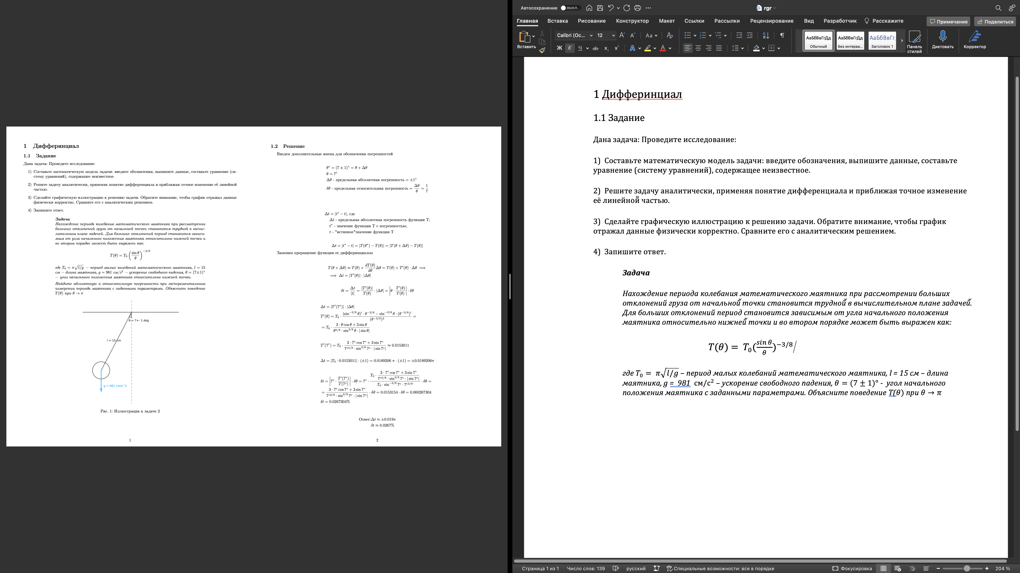

Решение
Введем дополнительные имена для обозначения погрешностей
θ∗ =(7±1)◦ =θ+∆θ
θ = 7◦
∆θ - предельная абсолютная погрешность = ±1◦
δθ - предельная относительная погрешность = $\frac{∆θ}{θ}= \frac{1}{7}$

∆t = |t∗ − t|, где
∆t - предельная абсолютная погрешность функции T;
t∗ - значение функции T с погрешностью;
t – «истинное» значение функции T
∆t=|t∗ −t| = |T(θ∗)−T(θ)| = |T(θ+∆θ)−T(θ)|
Заменим приращение функции ее дифференциалом
$T\left(θ+ ∆θ\right)≈T\left(θ\right)+ \frac{dT\left(θ\right)}{dθ}Δθ= T\left(θ\right)+T^{'}\left(θ\right)∙Δθ ⟹$
$⟹ Δt=\left|T^{'}\left(θ\right)\right|∙\left|∆θ\right|$
$δt= \frac{∆t}{|t|}=\frac{T^{'}(θ)}{T(θ)} ∙\left|Δθ\right|= \left|θ ∙\frac{T^{'}\left(θ\right)}{T\left(θ\right)}\right| ∙ δθ$
$∆t=\left| T^{'}\left(7°\right)\right|∙|∆θ|$
$T^{'}\left(θ\right)= T_{0} ∙\frac{{\left(\sin^{-\frac{3}{8}}θ\right)}^{'} ∙ θ^{-\frac{3}{8}}- \sin^{-\frac{3}{8}}θ∙({θ^{-\frac{3}{8}})}^{'}}{({θ^{-\frac{3}{8}})}^{2}}=$
$${ =T}_{0} ∙ \frac{3∙θ cosθ+3sinθ}{θ^{5/8}\sin^{3/8}θ ∙{|sinθ|} }$$
$${T^{'}\left(7°\right)= T}_{0}∙\frac{3 ∙7°cos 7°+3sin 7°}{7^{°\frac{5}{8}} ∙ \sin^{\frac{3}{8}}7° ∙|sin7°|} ≈ 0.0153011$$
∆t = |T0 · 0.0153011| · (±1) = 0.0189206 π · (±1) = ±0.0189206π
$$δt= \left|7° ∙ \frac{T^{'}\left(7°\right)}{T\left(7°\right)}\right| ∙δθ= 7° ∙\frac{{ T}_{0} ∙\frac{3 ∙7°\cos{7°+3\sin{7°}}}{7°^{\frac{5}{8}} ∙\sin^{\frac{3}{8}}7° ∙\left|\sin{7}° \right|}}{{ T}_{0} ∙\sin^{-\frac{3}{8}}{7°}∙ 7°^{\frac{3}{8}} } ∙δθ=$$
=$\frac{3 ∙7°\cos{7°+3\sin{7°}}}{7°^{\frac{2}{8}} ∙\sin^{\frac{6}{8}}7° ∙\left|\sin{7}° \right|} ∙δθ=0.0153154 ∙δθ= 0.000267304$
$δt=0.000267304$%
Ответ: ∆t $≈ ±0.019π$
$δt≈0.000267\%$
При θ → π, функция T (θ) стремится к бесконечности.
$\lim_{θ⟶π}T_{0}{{(\frac{sinθ}{θ})}^{-3/8}}$ = $∞$
Объяснить такое поведение можно тем, что механизм маятника при угле π не будет работать, так как если подвеска жёсткая, то при идеальных 180◦ груз просто зависнет на верху и останется неподвижен. Если же подвеска является чем-то вроде нитки, то груз просто упадет вниз (предполагая, что место закрепления подвески никак не воздействует на него).

Задание 2: Наибольшее и наименьшее значение функции

Тело представляет собой прямой круговой цилиндр, завершённый сверху
полушаром. При каких линейных размерах это тело будет иметь наименьшую
полную поверхность, если его объем равен V?

Дано: V Найти: при каком R будет Vmin?

V = Vц + Vш общий объем всей фигуры
V = $\frac{2}{3}πR^{3}+ πR^{2}h$
h = $\frac{V}{πR^{2}}-\frac{2}{3}R$ выразим высоту через радиус и объем

Sпов = $2πR\left(h+1.5R\right)$ общая площадь поверхности фигуры
Sпов = $2πR\left(\frac{V}{πR^{2}}-\frac{2}{3}R+1.5R\right)$ = $\frac{2V}{R}+2πR\frac{5}{6}R$

Для нахождения экстремума приравняем первую производную к нулю, и отсюда найдем значение R. При этом вторая производная будет положительна, следовательно, наш экстремум является минимумом.

S’пов(R) = $\frac{-6V+10πR^{3} }{3R^{2}}$ = 0
6V = 10 $πR^{3}$
R = $\sqrt[3]{\frac{3V}{5π }}$

Ответ: при R = $\sqrt[3]{\frac{3V}{5π }}$

Задание 3: Исследование функциии
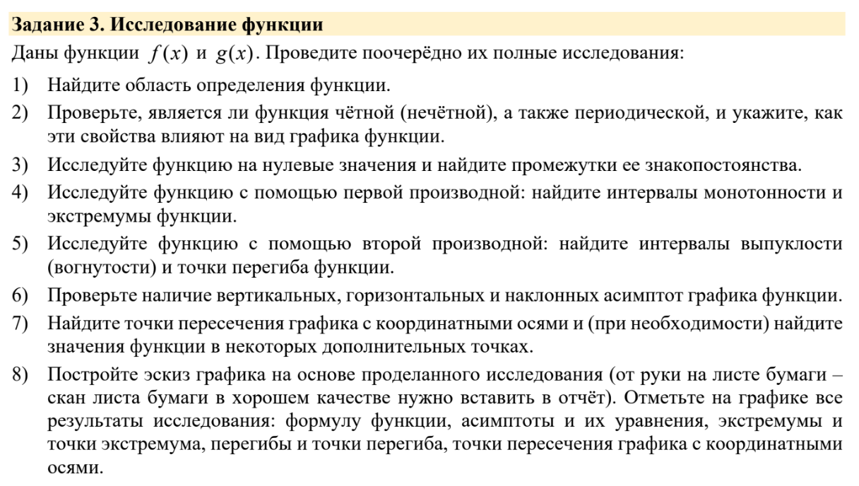
$$f(x)=\frac{\left(x^{2}-5\right)x}{5-{3x}^{2}}$$
- Найдите область определения функции.
Знаменатель ≠ 0 => $5-{3x}^{2}≠0=> {3x}^{2} ≠5=>x≠±\frac{\sqrt{15}}{3}$ , отсюда
$$D\left(f\right)=x∈ R \backslash \{-\frac{\sqrt{15}}{3};\frac{\sqrt{15}}{3}\}$$
- Чётность, периодичность функции.
Если $f\left(-x\right)=-f(x)$, то функция нечётна, если $f\left(-x\right)=f\left(x\right)$, то функция чётна, в ином же случае это функция общего вида.
Подставим вместо x -> (-x):
$$f\left(-x\right)=\frac{\left({\left(-x\right)}^{2}-5\right)\left(-x\right)}{5-3{\left(-x\right)}^{2}}= -\frac{\left(x^{2}-5\right)x}{5-{3x}^{2}}=>$$
$f\left(-x\right)= -f\left(x\right)=>$ Функция нечётная

Влияние вышеупомянутых свойств на вид графика функции:
- Если функция четная, то ее график симметричен относительно оси ординат;
- Если функция нечетная, то ее график симметричен относительно начала координат;
Если функция периодическая, то она повторяет свои значения через некоторый регулярный интервал.
Функция апериодчная
- Нулевые значения, промежутки знакопостоянства.
Приравняем f(x) к нулю:
$$\left(x^{2}-5\right)x=0=>\left\{\begin{aligned}x=0 \\ x=±\sqrt{5}\end{aligned}\right. ,$$
$при x \begin{matrix}=\left\{-\sqrt{5},0,\sqrt{5}\right\}, f\left(x\right)=0 \\ ∈\left(-∞;-\sqrt{5}\right)∪\left(-\frac{\sqrt{15}}{3};0\right)∪(\frac{\sqrt{15}}{3};\sqrt{5}), f\left(x\right)<0 \\ ∈\left(-\sqrt{5};-\frac{\sqrt{15}}{3}\right)∪\left(0;\frac{\sqrt{15}}{3}\right)∪\left(\sqrt{5};+∞\right), f\left(x\right)>0\end{matrix}$
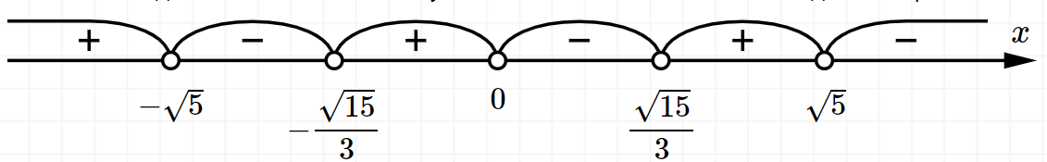
- Исследование с помощью производной, интервалы монотонности и экстремумы функции.
Найдём производную:
$$f^{'}\left(x\right)={\left(\frac{\left(x^{2}-5\right)x}{5-{3x}^{2}}\right)}^{'}$$

$$f^{'}\left(x\right)=\frac{\left({3x}^{2}-5\right)\left(5-{3x}^{2}\right)-(x^{3}-5x)(-3*2x)}{{\left(5-{3x}^{2}\right)}^{2}}$$

$$f^{'}\left(x\right)=-\frac{3x^{4}+25}{{\left(5-3x^{2}\right)}^{2}}$$

Найдём интервалы монотонности функции:
Для этого нужно определить на каких интервалах $f(x)$ положительна и отрицательна.
$$f^{'}\left(x\right)>0$$

$$-\frac{3x^{4}+25}{{\left(5-3x^{2}\right)}^{2}}>0$$

X_{1|2} = $±\frac{\sqrt{15}}{3}$
По методу интервалов
-
-
-

$$\frac{\sqrt{15}}{3}$$
$$-\frac{\sqrt{15}}{3}$$

F(x) - убывает на всей области определения кроме т. $±\frac{\sqrt{15}}{3}$
Т.к. функция прерывисто убывающая, она не имеет экстремумов.

- Исследование F(x) при помощи второй производной.

$$f^{'}\left(x\right)=-\frac{3x^{4}+25}{{\left(5-3x^{2}\right)}^{2}}$$

$$f^{''}\left(x\right)=-\frac{3*4x^{3}*{\left(5-3x^{2}\right)}^{2}-\left(3x^{4}+25\right)*2\left(5-3x^{2}\right)*(-3*2x)}{{\left({\left(5-3x^{2}\right)}^{2}\right)}^{2}}$$

$$f^{''}\left(x\right)=-\frac{60x^{3}+300x}{{\left(5-3x^{2}\right)}^{3}}$$

Чтобы найти интервалы выпуклости (вогнутости) f(x) необходимо найти интервалы, на которых производная f(x) второго порядка отрицательна (положительна).

$$-\frac{60x^{3}+300x}{{\left(5-3x^{2}\right)}^{3}}>0$$
F’’(x) =0 при x=0, при этом x≠± $\frac{\sqrt{15}}{3}$
$f^{''}\left(x\right)>0 при x∈\left(-\frac{\sqrt{15}}{3};0\right)∪\left(\frac{\sqrt{15}}{3};+∞\right) -функция вогнута$ $f^{''}\left(x\right)<0 при x ∈\left(-∞;-\frac{\sqrt{15}}{3}\right)∪\left(0;\frac{\sqrt{15}}{3}\right) -функция выпукла$

- Наличие асимптот графика.
Проверим пределы, стремящиеся к точкам разрыва:
$$\lim_{x→-\frac{\sqrt{15}}{3}+0}{\frac{\left(x^{2}-5\right)x}{5-{3x}^{2}}=∞}$$
$$\lim_{x→-\frac{\sqrt{15}}{3}-0}{\frac{\left(x^{2}-5\right)x}{5-{3x}^{2}}=∞}$$
=>x=$-\frac{\sqrt{15}}{3}$ является вертикальной асимптотой.

$$\lim_{x→\frac{\sqrt{15}}{3}+0}{\frac{\left(x^{2}-5\right)x}{5-{3x}^{2}}=∞}$$
$$\lim_{x→\frac{\sqrt{15}}{3}-0}{\frac{\left(x^{2}-5\right)x}{5-{3x}^{2}}=∞}$$
=>x=$\frac{\sqrt{15}}{3}$ является вертикальной асимптотой.
$\lim_{x→±∞}{\frac{\left(x^{2}-5\right)x}{5-{3x}^{2}}=∓∞}$
=> горизонтальных асимптот у данной функции нет.
Для нахождения диагональной асимптоты вида y=kx+b для начала вычислим предел ($\frac{y}{x}$) =K
$$\lim_{x→∞}{\frac{\frac{(x^{2}-5)x}{5-3x^{2}}}{x}=\left[\frac{-∞}{∞}\right]=\lim_{x→∞}{\frac{x^{2}-5}{5-3x^{2}}}}=\lim_{x→∞}{\frac{x^{2}*\left(1-\frac{5}{x^{2}}\right)}{x^{2}*\left(\frac{5}{x^{2}}-3\right)}}=-\frac{1}{3}$$
Затем вычислим предел (y-kx)=b:
$$\lim_{x→∞}\left(\frac{\left(x^{2}-5\right)x}{5-3x^{2}}-\left(-\frac{1}{3}\right)x\right)=\left[\frac{-∞}{-∞}\right]=…=0$$
Таким образом получим: $y=-\frac{1}{3}x$
- Точки пересечения графика с координатными осями

Чтобы найти пресечение с OY подставим x=0:

$$y=\frac{0*(0^{2}-5)}{5-3*0^{2}}=\frac{0}{3}=0$$
Для нахождения пересечения f(x) с OX подставим y=0 и получим такие корни (найдено в предыдущих заданиях):
$$x_{1|2}=±\sqrt{5}, x_{3}=0$$
Найдём доп. точки (пересечение функции и наклонной асимптоты):

$$-\frac{1}{3}x=\frac{\left(x^{2}-5\right)x}{5-{3x}^{2}}$$

$$-x\left(5-3x^{2}\right)=3x\left(x^{2}-5\right) \\ -5x+3x^{3}-3x^{3}+15x=0 \\ 10x=0=>x=0 \\ f\left(0\right)=0$$
Функция пересекает диагональную асимптоту в начале координат.

- Построение графика функции
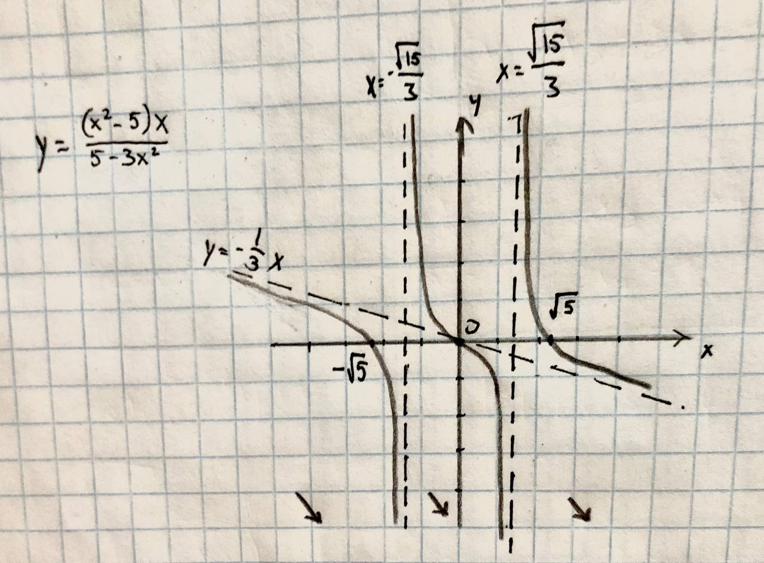

$$g\left(x\right)=\sqrt[3]{\left(x+1\right){\left(x-3\right)}^{2}}=\sqrt[3]{x^{3}-5x^{2}+3x+9}$$
- Найдите область определения функции.
Область определения функции корня нечетной степени является множество всех действительных чисел.
$$\left(x+1\right) x∈ R$$
$${(x-3)}^{2} x ∈ R$$
$$D\left(f\right)=x∈ R$$
- Чётность, периодичность функции.
Если $f\left(-x\right)=-f(x)$, то функция нечётна, если $f\left(-x\right)=f\left(x\right)$, то функция чётна, в ином же случае это функция общего вида.
Подставим вместо x -> (-x):
$$f\left(-x\right)=\sqrt[3]{\left(-x+1\right){\left(-x-3\right)}^{2}}=\sqrt[3]{\left(-x+1\right){\left(x+3\right)}^{2}}$$
$$-f\left(x\right)=\sqrt[3]{\left(-x-1\right)*-{\left(x-3\right)}^{2}}=\sqrt[3]{\left(-x+1\right){\left(x+3\right)}^{2}}$$

$$f\left(-x\right)≠-f\left(x\right)$$
$$f\left(-x\right)≠f\left(x\right)$$
Функция общего вида.
$$f\left(x+T\right)=\sqrt[3]{\left(x+T+1\right){\left(x+T-3\right)}^{2}}=\sqrt[3]{x^{3}+3xT^{2}+3x+3x^{2}T-5x^{2}-10xT+T^{3}+3T-5T^{2}+9}$$

$$f\left(x+T\right)≠ f\left(x\right)$$
Функция апериодчная.
Влияние вышеупомянутых свойств на вид графика функции:
- Если функция четная, то ее график симметричен относительно оси ординат;
- Если функция нечетная, то ее график симметричен относительно начала координат;
Если функция периодическая, то она повторяет свои значения через некоторый регулярный интервал.
Данный график не симметричен относительно оси ординат, не симметричен относительно начала координат, и не повторяет свои значения.
- Нулевые значения, промежутки знакопостоянства.
Приравняем f(x) к нулю:
$$\left(x+1\right){\left(x-3\right)}^{2}=0 ,\left\{\begin{aligned}x=-1 \\ x=3\end{aligned}\right.$$
$при x \begin{matrix}=\left\{-1,3\right\}, f\left(x\right)=0 \\ ∈\left(-∞;-1\right), f\left(x\right)<0 \\ ∈\left(-1;3\right)∪\left(3;+∞\right), f\left(x\right)>0\end{matrix}$
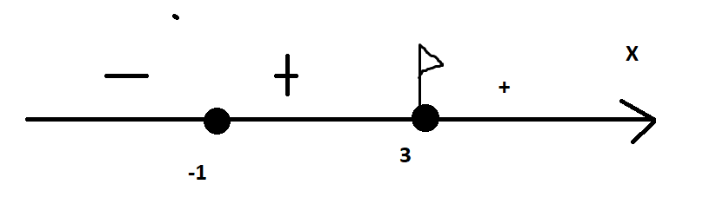
- Исследование с помощью производной, интервалы монотонности и экстремумы функции.
Найдём производную:
$$f^{'}\left(x\right)={\left(\sqrt[3]{\left(x+1\right){\left(x-3\right)}^{2}}\right)}^{'}$$

$$f^{'}\left(x\right)=\frac{3x-1}{3\sqrt[3]{x^{3}+x^{2}-5x-3}}$$

Найдём интервалы монотонности функции:
Для этого нужно определить на каких интервалах $f(x)$ положительна и отрицательна.
$$f^{'}\left(x\right)>0$$

$$\frac{3x-1}{3\sqrt[3]{x^{3}+x^{2}-5x-3}}>0$$

X = $\frac{1}{3}$, X = 3, X = -1
По методу интервалов

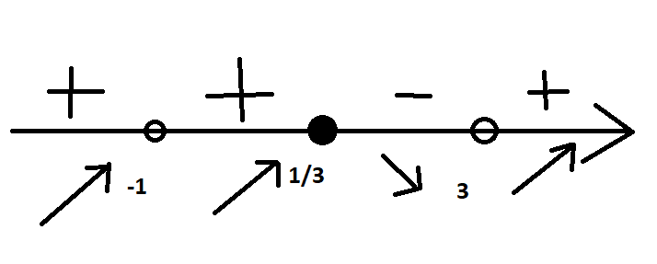

F(x) – возрастает $при x ∈ \left(-∞;-1\right)∪\left(-1;1/3\right)∪\left(3;+∞\right)$
F(x) – Убывает при x $∈$ $\left(1/3;3\right)$
Теперь остается найти экстремумы функции, для этого нужно найти те значения x, при которых $f^{'}(x)$=0

Эти значения равны 1/3, 3. В первой будет максимум, во второй минимум

$$f\left(1/3\right)=\frac{4\sqrt[3]{4}}{3}$$
$$f\left(3\right)=0$$

- Исследование F(x) при помощи второй производной.

$$f^{'}\left(x\right)=\frac{3x-1}{3\sqrt[3]{x^{3}+x^{2}-5x-3}}$$

$$f^{''}\left(x\right)=\frac{(3x-1)\sqrt[3]{{(x^{3}+x^{2}-5x-3)}^{2}}}{3(x^{3}+x^{2}-5x-3)}$$

Чтобы найти интервалы выпуклости (вогнутости) f(x) необходимо найти интервалы, на которых производная f(x) второго порядка отрицательна (положительна).

$$\frac{(3x-1)\sqrt[3]{{(x^{3}+x^{2}-5x-3)}^{2}}}{3(x^{3}+x^{2}-5x-3)}>0$$

$f^{''}\left(x\right)>0 при x∈\left(-∞;-1\right)∪\left(3;+∞\right) -функция вогнута$
$$f^{''}\left(x\right)<0 при x (-1;3) -функция выпукла$$

- Наличие асимптот графика.
Горизонтальные асимптоты отсутствуют. Наклонные асимптоты функции отсутствуют. Нет разрывов.

- Точки пересечения графика с координатными осями
Пересечение с осью y:
$$f\left(0\right)=\sqrt[3]{9}$$
Пересечение с осью x:
$$x=-1, x=3$$

- Построение графика функции

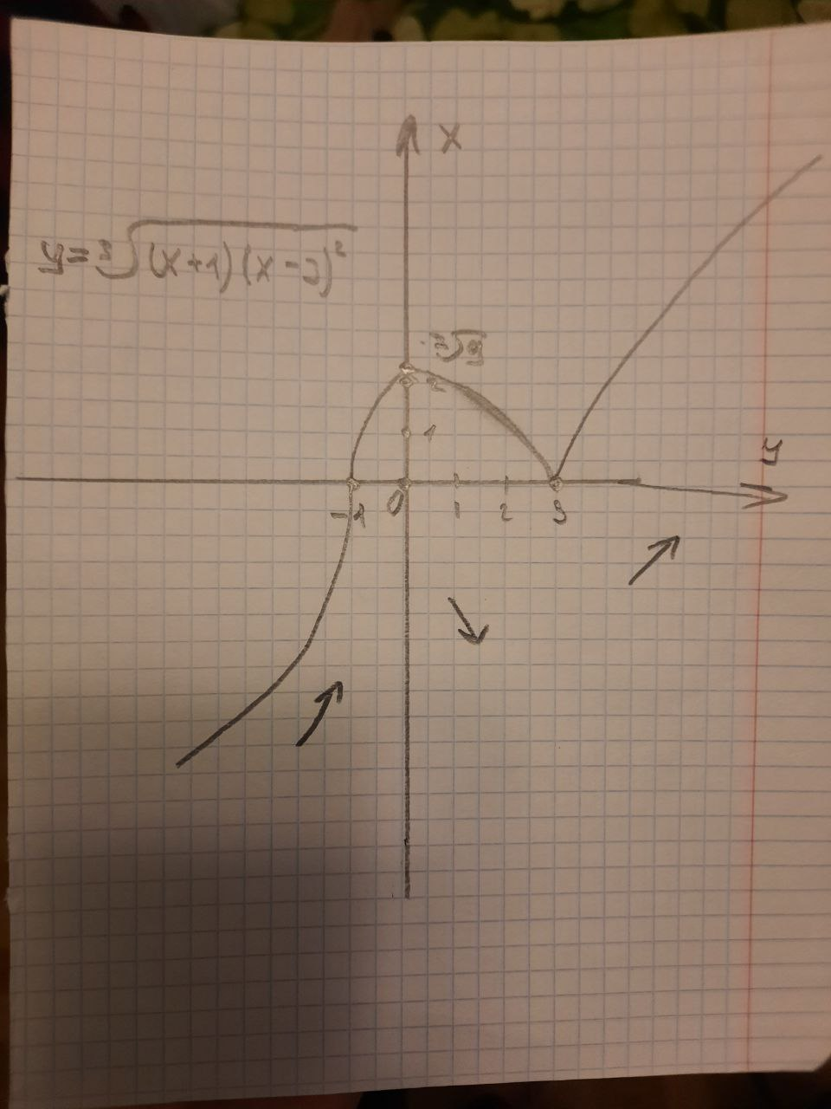

Оценочный лист
Садовой Григорий P3107 – 100%
Русских Егор P3117 - 100%
Докшина Алёна P3121 - 100%
Исмоилов Шахзод P3113 - 100%

